TIPO:
Soporte técnico / referencia avanzada
APLICA CUANDO:
- Hay fallas en voltajes primarios
- La secuencia no coincide con lo esperado
- Se usan herramientas como ADI / Blackbox
AREA:
- Power
- Secuencia primaria
KEYWORDS:
- secuencia primaria
- FAN_HSWAP_PGOOD
- voltajes escondidos
- power sequence mismatch
- validación ADI
RESUMEN:
Existen señales críticas que no aparecen en la secuencia estándar pero afectan directamente el arranque. Estas deben validarse en ADI Power Studio y Build Sequence.
DIAGNOSTICO RAPIDO:
- Si falla la secuencia primaria:
→ Validar FAN_HSWAP_PGOOD
- Si el sistema va a FAIL_POWER:
→ Revisar condiciones previas en Build Sequence
- Si todo parece correcto pero no arranca:
→ Revisar voltajes no listados en ADI
NOTA Secuencia primaria
Este apartado es para agregar información vital a lo ya mencionado en la secuencia primaria en la sección anterior. En ambos modelos, hay un par de voltajes que siempre pasan desapercibidos ya que no está incluido en ningún archivo de secuencia, pero sí viene mencionado en el ADI o el esquemático.

Si la persona lectora no está familiarizada con el programa mencionado, con su uso o con la forma de visualizar la información descrita a continuación, puede consultar la guía elaborada por el compañero Gerardo Santiago. Dicho documento proporciona una explicación detallada y aclara cualquier duda relacionada con el contenido de este apartado.
Guia para usó del programador y ADI Power Studio.docx

Comenzaremos esta sección haciendo mención al primer voltaje "escondido" que se encuentra tanto en GLP como en GF. Se trata de la señal "FAN_HSWAP_PGOOD", es la bandera que recibe el secuenciador primario para saber que los ventiladores están recibiendo correctamente sus respectivos 54V así como su consumo de corriente esta correcta.
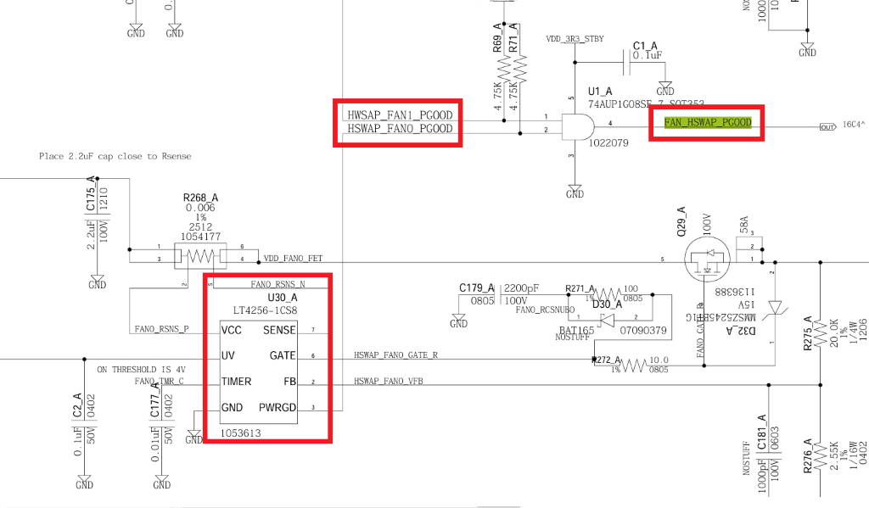

¿Cómo afecta esta señal a la secuencia y por qué no viene incluida en ningún archivo? La respuesta rápida a lo segundo es: No lo sabemos. Pero esta omisión de la información sucede en ambos modelos, puede que incluso suceda desde VLP, el predecesor de GLP.

En cuanto al cómo afecta a la secuencia, podemos validarlo en el apartado de "Build sequence" y "Sequence wizard" del ADI. El primero nos dejará verificar la secuencia de voltajes, o los que se mostrará su status en el "Black box":
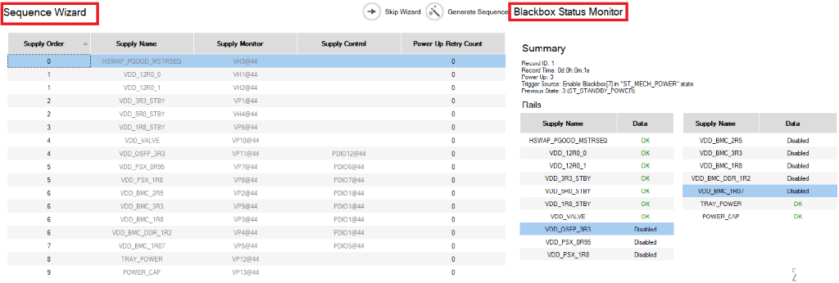
Con esto, verificamos que ni siquiera en estos apartados encontramos el voltaje mencionado. Sin embargo, podremos hallarlo navegando en el "Build sequence", donde aparece como una condicional PREVIA para poder habilitar el inicio de la secuencia de voltajes primarios (ST_MECH_POWER), así como también en el paso siguiente (ST_PSX_POWER), aparece la condición de que si el pgood de dicha señal está en bajo (o que no esté presente), se deshabilitan los voltajes primarios (GOTO FAIL_POWER).
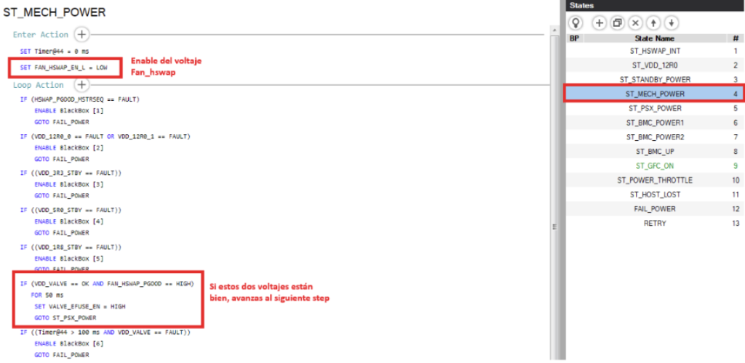

Con esto confirmamos la importancia de validar esta señal siempre que tengamos un problema en los voltajes primarios antes de validar si la falla es algún voltaje de la secuencia que nos esté mostrando el blackbox. Recordemos que esta validación aplica también en GLP.

Continuaremos con el siguiente voltaje "escondido". Esta vez, se trata de la señal "TITAN0_RESET_L" la cual podemos ver como el primer enable del U71, componente vital para el booteo del BMC.En este caso, este voltaje no nos afectará a la secuencia de voltajes como tal, sino al booteo de la unidad, algo a lo que tendrán como referencia en el Tema 2 de este bloque.

Este voltaje solo viene mencionado en la secuencia, aunque está casi al final de la misma, lo que podría provocar una confusión, puesto que si seguimos las líneas punteadas, inicia al mismo tiempo que 3.3V como se aprecia en las imágenes a continuación:
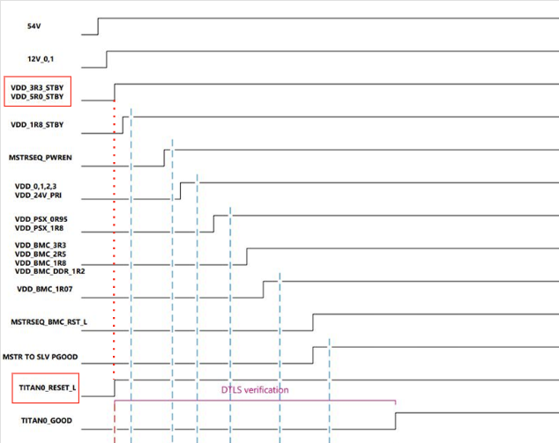
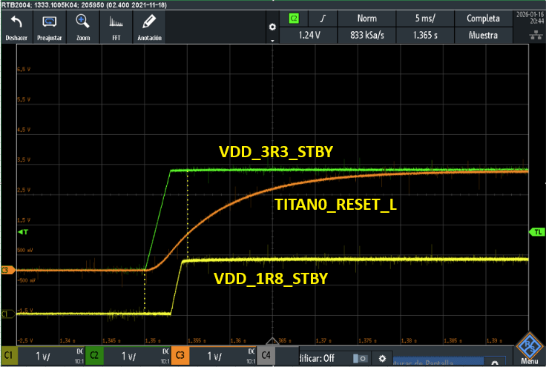
Es importante recordar que, ante cualquier falla durante el proceso de arranque, resulta fundamental verificar la habilitación del componente U71. Omitir esta validación puede originar problemas relacionados con la línea de 3.3 V o con la resistencia que realiza el puente correspondiente.

Finalmente, para resumir el contenido de esta sección, hay voltajes que no están presentes u ordenados en la secuencia como deberían, por lo que al ordenarlos correctamente quedarían de la siguiente forma:
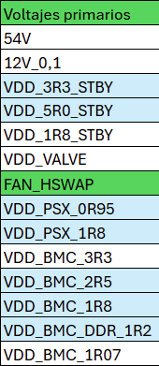
Los rieles de voltaje en azul significa que entran al mismo tiempo.
Normalmente y durante el análisis en mesa de una unidad a diagnosticar el proceso de booteo no se ve completado, ya que este se interrumpe por la alta temperatura presentada en los GFC debido a la falta de refrigeración.

Sin embargo y si tienes un poco de suerte, se podrá observar el booteo completo en ciertas unidades durante unos segundos; por lo que hay que estar atentos al proceso.

Emanuel Domínguez

